Міністерство освіти і науки України
Національний технічний університет України
«Київський політехнічний інститут імені Ігоря Сікорського»
Навчально-науковий інститут атомної та теплової енергетики
Кафедра цифрових технологій в енергетиці
Лабораторна робота №2
З навчальної дисципліни
Алгоритми і структури даних в задачах забезпечення
3Д-друку
Моделювання імпліцитної поверхні на основі мета-кульок/багатофокусної лемніскати
Виконав: студент групи ТР-51мп
Антонович І.Д.
Варіант №2
Перевірив: Каленюк О. С.
Київ – 2026

Тема: Моделювання імпліцитної поверхні на основі мета-кульок/ багатофокусної лемніскати.

Мета: Опанувати базові поняття геометричного моделювання на основі імпліцитних кривих. Ознайомитися із алгоритмами контурингу, навчитися обирати клас і параметри алгоритму відповідні до задачі. Дослідити різницю між схожими способами побудови імпліцитних поверхонь, навчитися робити кваліфікований вибір між ними.

Підготовка до лабораторної роботи:
Опрацювати матеріал лекцій 3-9.

Порядок виконання:
1) Виконати завдання 1-3 згідно з варіантом.
2) За результатами виконання роботи оформити звіт.
- Посилання на репозиторій із кодом, або сам код програми, яка виконує завдання, має бути включено до звіту.
- Посилання на результати роботи програми (svg файл), або сам результат роботи, так само має бути присутнім у звіті.

Завдання:
Нехай є набір точок P₁..P₄, відповідно до варіанту:

Варіант | Р1 | Р2 | Р3 | Р4
1 | (428, 325, 343) | (243, 444, 32) | (327, 267, 388) | (77, 379, 302)
2 | (154, 368, 202) | (15, 449, 410) | (443, 365, 227) | (242, 471, 479)
3 | (449, 494, 259) | (49, 223, 197) | (69, 320, 179) | (111, 154, 299)
4 | (299, 438, 440) | (462, 507, 493) | (349, 343, 463) | (475, 83, 291)
5 | (365, 145, 45) | (108, 32, 409) | (425, 437, 210) | (293, 506, 77)
6 | (150, 314, 451) | (393, 23, 502) | (446, 367, 258) | (22, 169, 511)
7 | (158, 101, 21) | (39, 208, 444) | (307, 312, 160) | (16, 79, 490)
8 | (459, 329, 481) | (193, 304, 259) | (235, 286, 220) | (266, 317, 368)
9 | (121, 280, 10) | (154, 5, 315) | (500, 212, 323) | (266, 296, 30)
10 | (321, 361, 346) | (238, 377, 493) | (347, 11, 128) | (180, 31, 233)
11 | (303, 189, 395) | (163, 304, 13) | (186, 153, 291) | (160, 193, 376)
12 | (158, 95, 164) | (113, 222, 170) | (411, 357, 426) | (122, 52, 224)
13 | (438, 453, 271) | (86, 230, 97) | (172, 115, 413) | (332, 61, 429)
14 | (93, 412, 406) | (142, 176, 138) | (413, 66, 177) | (328, 149, 213)
15 | (214, 2, 222) | (209, 482, 486) | (471, 450, 474) | (79, 505, 113)
16 | (381, 147, 301) | (428, 174, 146) | (339, 116, 414) | (265, 34, 23)
17 | (462, 460, 87) | (355, 295, 153) | (473, 6, 339) | (459, 381, 268)
18 | (211, 129, 180) | (480, 441, 101) | (313, 244, 273) | (174, 400, 418)
19 | (87, 421, 25) | (405, 3, 138) | (471, 321, 137) | (412, 441, 269)
20 | (216, 28, 499) | (242, 64, 437) | (397, 63, 44) | (0, 35, 257)
21 | (161, 300, 63) | (161, 184, 284) | (179, 97, 366) | (331, 168, 194)
22 | (40, 400, 220) | (91, 194, 190) | (191, 410, 254) | (309, 318, 359)
23 | (215, 274, 218) | (355, 355, 450) | (235, 36, 479) | (125, 217, 191)
24 | (459, 63, 405) | (404, 416, 341) | (134, 339, 375) | (237, 454, 288)
25 | (52, 396, 450) | (300, 22, 91) | (2, 47, 12) | (73, 50, 430)
26 | (62, 487, 392) | (432, 296, 261) | (344, 408, 366) | (428, 18, 54)
27 | (383, 288, 127) | (478, 423, 315) | (31, 123, 385) | (166, 92, 201)
28 | (188, 42, 382) | (203, 256, 82) | (179, 498, 353) | (214, 211, 387)
29 | (345, 459, 469) | (264, 76, 264) | (247, 49, 226) | (329, 383, 368)

1. Напишіть програму, яка будує одну функцію імпліцитної поверхні на основі мета-кульок відповідного набору точок і іншу функцію на основі багатофокусної лемніскати. Параметри алгоритмів оберіть самостійно, але так, щоб перетини обох результатних поверхонь площиною (0, 0, 256, -1) були би однозв’язними кривими для обох методів.

2. Зробіть контуринг перетинів обох результатних поверхонь площиною (0, 0, 256, -1). Ця операція аналогічна слайсингу 3Д моделі для отримання зовнішнього контуру скану. Виберіть алгоритм контурингу і його параметри самостійно, обґрунтуйте свій вибір у звіті. Зважайте, що хоча у лабораторній роботі ми обчислюємо лише один слайс нескладної поверхні, на практиці операція слайсингу має гарантувати достатню точність наближення при задовільній швидкодії.
Результати контурингу перетину (одну полілінію) виведіть у svg файл.

3. Зробіть висновки щодо того, який підхід (мета-кульки чи лемніскати) є більш зручним для досягнення однозв’язності перетину. Обґрунтуйте ваші спостереження у висновках до лабораторної роботи.
Опис коду:
Програмна реалізація лабораторної роботи виконана мовою Python і спрямована на математичне моделювання імпліцитних поверхонь та їх перетинів площиною z = 256. В основі математичного блоку лежить розрахунок евклідових відстаней від вузлів двовимірної сітки до чотирьох опорних точок варіанту №2, при цьому метод мета-кульок реалізовано через адитивну функцію суми обернених квадратів відстаней, а метод багатофокусної лемніскати — через мультиплікативну функцію добутку відстаней . Для перетворення отриманих полів потенціалів у векторну графіку використано алгоритм Marching Squares (Крокуючі квадрати), який дискретизує площину на регулярні комірки та визначає стан кожної з них на основі заданого порогового значення. У кожній ітерації алгоритму виконується лінійна інтерполяція для точного визначення координат перетину ізолінії з ребрами сітки, що забезпечує високу плавність контурів навіть при значному кроці розбиття. Програма автоматично формує вихідний SVG-файл, де розраховані сегменти ліній записуються у вигляді тегів line, що відповідає вимогам до точності та швидкодії операцій слайсингу в задачах 3D-друку. Логіка коду дозволяє незалежно керувати порогами злиття для обох методів, що забезпечує досягнення однозв’язності результуючих кривих відповідно до умов технічного завдання

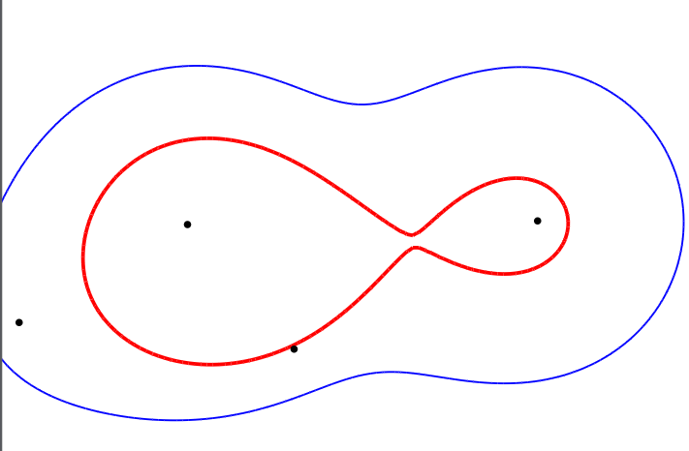
Завдання 3:
На основі проведеного моделювання та аналізу отриманих результатів для варіанту №2 можна зробити висновок, що підхід із використанням мета-кульок є значно зручнішим для досягнення однозв’язності перетину порівняно з багатофокусними лемніскатами.Зручність мета-кульок зумовлена їхньою адитивною природою, де потенціали від окремих точок додаються, що дозволяє поступово та передбачувано «зливати» окремі компоненти в одну фігуру шляхом зниження порогового значення. У такому підході зони впливу точок плавно розширюються, утворюючи стійкі «містки» між джерелами, що спрощує підбір параметрів для отримання цілісного контуру.Натомість багатофокусні лемніскати базуються на мультиплікативному принципі, де значення функції визначається добутком відстаней до фокусів. Це призводить до екстремальної чутливості форми до найменших змін порогового значення або координат опорних точок. Лемніската демонструє різкий перехід від кількох ізольованих контурів до однієї однозв’язної кривої, при цьому межа між цими станами є дуже вузькою. Через таку нестабільність підбір параметрів для лемніскати вимагає значно більшої точності та ітераційних перевірок.Обґрунтування спостережень полягає в тому, що в задачах забезпечення 3D-друку адитивний метод мета-кульок забезпечує кращу топологічну стійкість об’єкта, дозволяючи гарантувати цілісність шару при автоматизованому слайсингу, тоді як мультиплікативний метод лемніскат є математично складнішим у керуванні та менш придатним для задач, де критичною є гарантована однозв’язність перетину.
Висновок:
У ході роботи було змодельовано імпліцитні поверхні мета-кульок та багатофокусної лемніскати для точок варіанту №2. За допомогою алгоритму Marching Squares проведено контуринг перетину площиною $z = 256$, у результаті чого отримано однозв’язні траєкторії . Експериментально встановлено, що адитивна модель мета-кульок є значно практичнішою для задач 3Д-друку, оскільки забезпечує передбачуване злиття зон впливу, тоді як мультиплікативний метод лемніскат виявляє надмірну чутливість до параметрів, що ускладнює контроль цілісності шару
Код:
https://github.com/Demacs/KPI_AID.git

